# 和鹰裁剪机远程生产监控系统

# ----Agent软件技术方案

**2012-1-13**

|  |  |  |
| --- | --- | --- |
| 文件状态：  [ ] 草稿  [ √] 正式发布  [ ] 正在修改 | 文件标识： |  |
| 当前版本： | 1.0 |
| 作者： | 韩传俊 |
| 完成日期： | 2012-1-13 |

**版 本 历 史**

|  |  |  |  |  |
| --- | --- | --- | --- | --- |
| 版本/状态 | 作者 | 参与者 | 起止日期 | 备注 |
| 0.1 | 韩传俊 |  | 2011-1-15~2011-1-21 | 初步技术方案 |
| 0.2 | 韩传俊 |  | 2011-3-3 | 3.4根据客户要求改进了授权认证机制；；  3.5添加此章节描述中心下发消息通知，CutterControl显示功能； |
| 1.0 | 韩传俊 |  | 2012-1-13 | 去掉3.5章节，根据2011年11月与和鹰机电沟通，重新定义3.4章节 |

# 背景

作为全球电脑自动裁剪系统销量最大的厂商之一，上海和鹰机电科技股份有限公司计划在其先进的数控裁剪机产品上实现远程生产监控系统。北京映翰通网络技术有限公司针对其需求，提出了基于映翰通的Device Network构架的系统解决方案。

为了论证技术的可行性，2011年1月北京映翰通公司配合上海和鹰机电公司对其裁剪机进行原形系统的调试。从初步调试结果来看，实现远程生产监控系统在技术上可行，但还需一些技术改进，需要双方在裁剪机的控制PC上升级扩展新功能，并开发通信接口和协议。

# 需求

经过与和鹰机电总技术负责人凌总及技术支持部门相关工程师的沟通，对于原形系统的需求大概有以下几点：

* 裁剪机的资产信息管理：资产编号，客户信息，收费类型（已付款、分期付款）信息等；
* 裁剪机的收费管理：对于裁剪机作为分期付款方式交付给客户时，接近收费日期或超过收费期限，远程监控系统能自动发送通知短信及邮件给和鹰机电的相关负责人和客户，并能实时产生裁剪机收费状况的报告提供给和鹰机电。
* 裁剪机授权管理：对于裁剪机作为分期付款方式交付给客户时，裁剪机安装有硬件形式的加密授权锁设备，控制裁剪机在客户付完全款前的使用。加密授权锁的授权更新通过手工完成。在加入远程监控功能后，加密授权机制采用远程监控系统根据收费情况自动下发同步到客户的裁剪机，同时支持在没有联网情况下，手工同步授权更新。
* 裁剪机的生产管理：裁剪机的每次操作应能采集到监控中心的远程监控系统上，并能提供给和鹰机电的内部使用者和客户浏览；
* 裁剪机的报表管理：裁剪机的生成日报/月报生产统计应能采集到监控中心的远程监控系统上，并能提供给和鹰机电的内部使用者和客户浏览；
* 裁剪机的故障管理：裁剪机产生故障时，应能采集到监控中心的远程监控系统上，并能提供给和鹰机电的内部使用者和客户浏览，同时立即发送短信及邮件到鹰机电的相关负责人和客户；
* 裁剪机的报修管理：某种情况下，客户发现裁剪机故障时，可使用监控中心的远程监控系统软件相关界面录入故障内容，申请报修，此时系统能立即发送短信及邮件到鹰机电的相关负责人和客户，并记录故障内容及故障代码；
* 维修人员远程操作功能：当裁剪机出现故障或需要必要维护时，和鹰机电的技术支持工程师，可通过中心监控系统远程连接到裁剪机控制PC的系统界面进行远程操作；
* 短信、邮件通知功能：对于裁剪机产生的告警、客户提请的报修、分期付款的到期或欠费提醒，中心监控系统应能通过短信、邮件等方式通知到相关负责人。

目前和鹰机电的裁剪机产品控制系统由一台Windows XP系统的PC电脑运行CutterControl软件完成控制功能，该软件目前已能完成操作日志、操作日报、操作月报的接口功能，与中心监控系统的程序部分为CutterAgent程序，此部分需要开发。

# 方案

为了满足远程生产监控系统的业务需求，必须在中心系统和裁剪机系统两端实现对应需求的功能。本文档只描述裁剪机侧的方案及功能定义，具体方案是在裁剪机控制PC上设计实现一个Agent程序----CutterAgent，完成所需采集、通信等功能。同时CutterControl程序需要做适应性功能扩展。一些列出了需要实现的功能集合：

* 操作日志采集、上传功能；
* 日报/月报采集上传功能；
* 告警采集、上传功能；
* 授权同步功能；

### 操作日志采集上传功能

操作日志采集上传功能是指裁剪机执行一次操作时，CutterControl软件记录一次操作日志，CutterAgent软件检测到有新的操作日志，读取该日志并上传至监控中心远程生产监控系统软件。日志形式为：

3:001:排料图的ID 鞋面.cut

3:002:排料图的长度 3.89

3:003:排料图的宽度 1.34

3:004:部件数 5

3:005:剪裁时期 2011/01/06

3:006:剪裁开始时间 17:42:08

3:007:剪裁结束时间 17:43:35

3:008:剪裁时间 0:01:27

3:009:平均剪裁速度 3.25

3:010:剪裁距离 3.46

3:011:刀片上升转换角度 140.00

3:012:刀具转换的角度 15.00

3:013:剪裁速度（高速） 20

3:014:剪裁速度（低速） 15

3:015:始点切断 2.00

流程为：

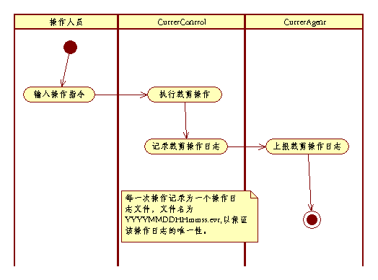

#### CutterControl软件扩展功能

当产生一次操作时，CutterControl软件记录该次操作日志，一次操作只记录入一个日志文件中。文件名的命名方式：

YYMMDDHHmmss.evt

* + YY:当前时间的年的后两位，入2011年为11；
  + MM:当前时间的月份，不足两位则以0补充，如8月为“08”；
  + DD：当前时间的日期，不足两位则以0补充，如3号为“03”；
  + HH：当前时间的小时，24小时制，不足两位则以0补充，如凌晨3点为“03”，下午3点则为“15”；
  + mm：当前时间的分钟，不足两位则以0补充，如3分为“03”；
  + ss：当前时间的秒，不足两位则以0补充，如3秒为“03”；
  + evt:文件后缀名。
  + 该类文件可存储于任何可被访问且已指定的目录内；
  + 为避免读写冲突，CutterControl在建立该文件时，后缀名为tmp，写完全部内容后，再将后缀名更名为evt。

举例：假设2011-1-25 15:03:44产生并完成了一次操作，则CutterControl软件则应生成一个操作日志文件： 20110125150344.tmp, CutterControl软件写完内容后将其更名为：20110125150344.evt.文件内容为该次操作日志。

**建议：为了满足国际化的需要，建议日志内容去掉中文注释。在显示该日志的软件中，通过对应索引以及用户使用的语言类型显示相应的注释。**

**原来的日志项：**

3:001:排料图的ID 鞋面.cut

3:002:排料图的长度 3.89

… …

**改进后的日志项：**

3:001 鞋面.cut

3:002 3.89

… …

#### CutterAgent软件功能

CutterAgent软件负责实时检测指定目录内的操作日志文件，如果有新的日志，则读取日志内容并上传至监控中心远程生产监控系统软件。

### 日报/月报采集上传功能

此功能有两种实现方式：

* 统计功能由CutterControl完成，CutterAgent读取现有CutterControl软件生成的日报表和月报表，并上传至监控中心远程生产监控系统软件，监控中心远程生产监控系统软件只负责显示该报表；
* 监控中心远程生产监控系统不采用CutterControl生成的日报/月报功能，而是根据收到的操作日志中的数据进行统计。

这两种方式都无需CutterControl作出功能扩展。

### 告警采集、上传功能

告警采集上传功能是指裁剪机执行一次操作时，CutterControl软件记录一次告警日志，CutterAgent软件检测到有新的告警，读取该告警并上传至监控中心远程生产监控系统软件。告警形式为：

7:001 13 *//故障代码*

7:002 0 *//动作：0：产生；1：用户手工确认，2：CutterControl检测到消除（扩展用）*

7:003 2011/01/25 15:03:04 *//该故障动作的时间*

流程为：

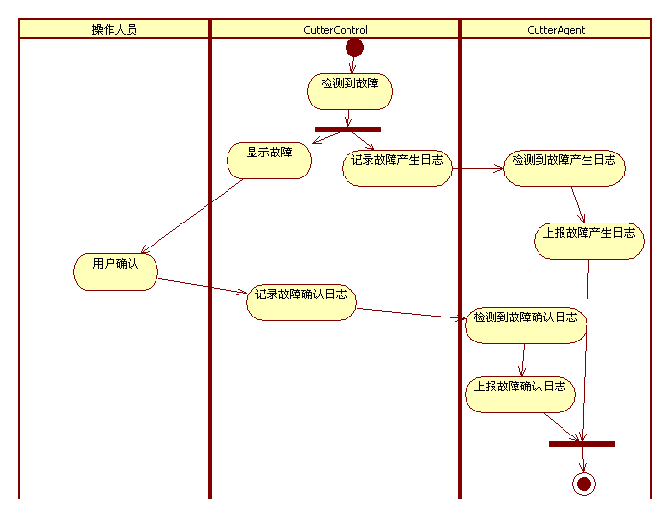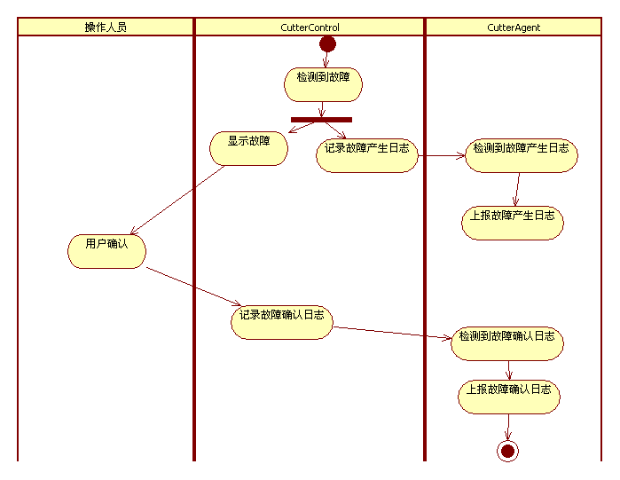

#### CutterControl软件扩展功能

当产生一次告警事件时，CutterControl软件记录该次告警日志，一次操作只记录入一个告警日志文件中。文件名的命名方式：

YYMMDDHHmmss.alm

* + YY:当前时间的年的后两位，入2011年为11；
  + MM:当前时间的月份，不足两位则以0补充，如8月为“08”；
  + DD：当前时间的日期，不足两位则以0补充，如3号为“03”；
  + HH：当前时间的小时，24小时制，不足两位则以0补充，如凌晨3点为“03”，下午3点则为“15”；
  + mm：当前时间的分钟，不足两位则以0补充，如3分为“03”；
  + ss：当前时间的秒，不足两位则以0补充，如3秒为“03”；
  + alm:文件后缀名。
  + 该类文件可存储于任何可被访问且已指定的目录内；
  + 为避免读写冲突，CutterControl在建立该文件时，后缀名为tmp，写完全部内容后，再将后缀名更名为alm。

举例：假设2011-1-25 15:03:44产生一次报警，则CutterControl软件则应生成一个操作告警记录文件： 20110125150344.tmp,CutterControl软件写完内容后将其更名为：20110125150344.alm.文件内容为该次告警。告警内容如前所述，以“7”标识告警类型。

#### CutterAgent软件功能

CutterAgent软件负责实时检测指定目录内的告警记录文件，如果有新的告警事件，则读取告警内容并上传至监控中心远程生产监控系统软件。

### 授权同步功能

本功能完成数控裁剪机的授权同步功能。新的授权机制为：

* 和鹰机电监控中心远程生产监控系统具备管理员管理授权功能：
  + 生成授权：对新接入的裁剪机针对其收费情况生成授权描述信息，并导入授权文件，新生成的授权确定用户裁剪机及CutterControl的使用期限；

**注意：授权文件是经过加密的，由和鹰机电的专有系统生成，加解密不集成到中心监控系统和CutterAgent中。监控系统和CutterAgent只负责同步、存储该授权文件，并保证唯一性。**

* + 修改授权：对已经付费的客户的裁剪机，修改授权描述信息，并导入新的授权文件，修改后的授权确定用户裁剪机及CutterControl新的使用期限；
  + 手工同步授权：客户可使用和鹰机电监控中心远程生产监控系统分配的合法账户登录到系统手工下载授权，并手工配置到对应裁剪机的加密锁上；
* 裁剪机上的CutterControl及CutterAgent具备授权同步功能：检查授权：CutterAgent每隔一定周期检查CutterControl软件中输出的授权文件，该文件内容内容是经过加密的，CutterAgent将其上传至中心.中心进行解密、比对，如果比对不正确，CutterAgent自动下载监控中心远程生产监控系统的授权文件，该文件内容内容是经过加密的，CutterControl进行解密，CutterControl自动更新该授权文件。

下发的授权文件名为：hymt.log,由CutterAgent存储于 windos系统目录的system32目录下。

CutterControl软件读取该文件后，将更新的结果写入到windos系统目录的system32目录下的hymo.log

**注意这两个文件经3Des算法加密/解密，加密密钥为NAKA。**

具体流程为：



#### CutterControl软件扩展功能

CutterControl功能：

* 输出授权文件（加密过的原始文件，%Windows%/System32/hymo.log

hymo.log文件文件内容为：

* 9:001 new key //新的授权
* 9:002 VALID Time for new key //新授权距1970-1-1 0:0:0到授权有效期的秒数
* 9:003 current key //当前CutterControl的key，如果同步成功，则应等于new key
* 9:004 valid time for current key //当前CutterControl的key距1970-1-1 0:0:0到授权有效期的秒数
* 9:005 result //同步结果 ：0 ok；其他：错误，错误值待定义；

9:006 create time //同步时间，970-1-1 0:0:0到授权有效期的秒数

**注意：本文所提及的时间戳表示当前时间距1970-1-1 0:0:0 GMT0的秒数；**

* 读取CutterAgent下载的授权文件（如果%Windows%/System32/hymt.log存在）：

文件格式为：

* 8:001 New key //新的授权
* 8:002 VALID TIME // 1970-1-1 0:0:0到授权有效期的秒数
* 8:003 create time //new key生成时间，970-1-1 0:0:0到授权有效期的秒数

检查授权和同步时间，如果不合法，则在本地报警：

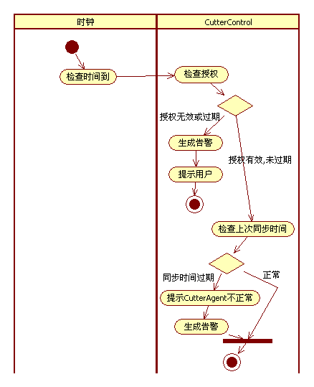

#### CutterAgent软件功能

CutterAgent软件的功能流程如下：

* 定时读取%Windows%/System32/hymo.log；
* 下载授权信息到%Windows%/System32/htmt.log；
* 不进行任何加密/解密操作；